Ночная «нечисть»
Ночные летающие зверьки во все времена у большинства людей вызывали определенную неприязнь и даже отвращение, а в средневековье они были олицетворением чего-то загадочного, колдовского, сатанинского. В сказках и преданиях у многих народов ведьмы и летучие мыши неразрывно связаны и являются воплощением зла.
Рукокрылые чрезвычайно своеобразный отряд млекопитающих, адаптировавшийся в ходе эволюции к длительному активному полету. Предками рукокрылых, очевидно, являлись примитивные древесные насекомоядные звери. В мире обитает более 1000 видов млекопитающих, у которых передние конечности видоизменены в крылья, образованные тонкой кожистой складкой, что позволяет их без ошибки отличить от других зверей. Рукокрылые обычно обитают многочисленными колониями и ведут активный сумеречный или ночной образ жизни, а во время отдыха висят головой вниз.
Большая часть видов рукокрылых ориентируется в пространстве за счет отраженных ультразвуковых сигналов (эхолокация). Крупные виды живут до 20 лет. Размножаются обычно один раз в год и рожают 1-2 детенышей. О потомстве заботятся только самки. Многие виды носят потомство на себе до «поднятия на крыло». По особенностям анатомического строения и образа жизни рукокрылые делятся на два подотряда.
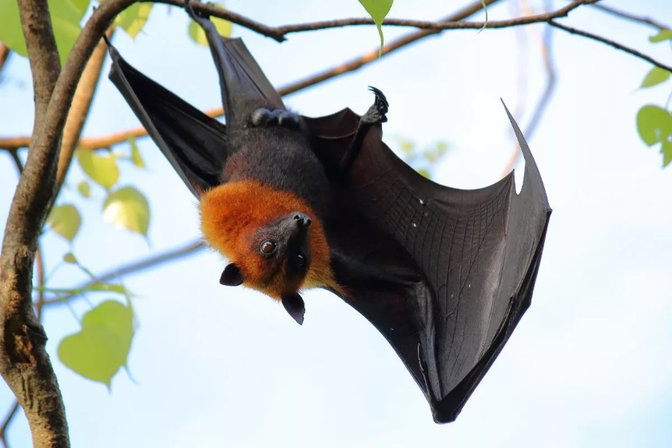
Преимущественно в тропических широтах обитают Крыланы (летучие собаки и летучие лисицы) – плодоядные и довольно примитивные рукокрылые. У некоторых видов длина тела достигает сорока сантиметров, а размах крыльев до 1,7 метра. Крыланы имеют хорошо развитые глаза и острое зрение. Питаются пыльцой, соком и мякотью различных растений. Во время отдыха обычно держатся в кронах деревьев. Ночные крыланы – летучие собаки связаны с пещерами и в полной темноте ориентируются с помощью эхолокации.
Фауна рукокрылых России представлена только Летучими мышами (48 видов) В отличие от крыланов у летучих мышей плохо развито зрение, но зато превосходная эхолокация. Большинство видов питаются летающими насекомыми. Есть среди летучих мышей хищники, рыбоядные, кровососущие (вампиры), живущие в южных странах. В качестве убежищ используют пещеры, дупла, чердаки зданий. При низких температурах впадают в анабиоз (оцепенение или спячка)
Температура тела летучих мышей может меняться в пределах 56° (от -7° до 48,5°). Наиболее благоприятными местами для зимовки являются пещеры, где постоянный температурный режим. Большая часть северных популяций летучих мышей в августе- начале сентября улетают на зимовку на юг.
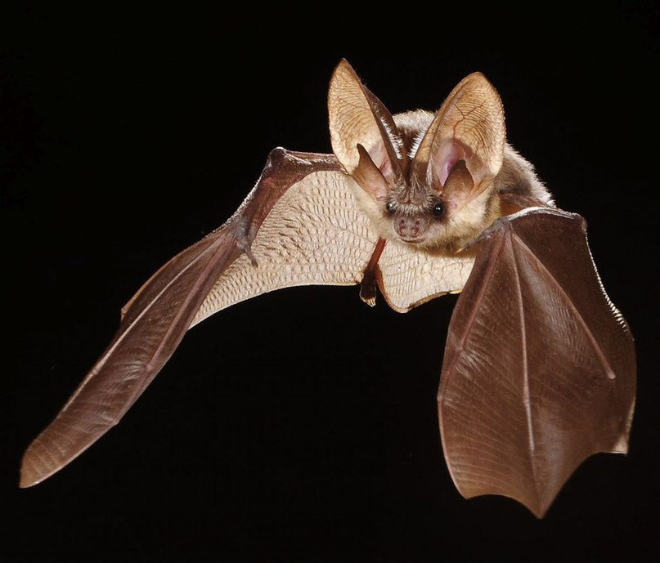
В Кировской области достоверно установлено обитание 10 видов летающих зверьков. Все они относятся к семейству Гладконосых летучих мышей и представлены шестью родами: Ночниц, Ушанов, Вечерниц, Нетопырей, Двухцветных кожанов и Северных кожанков.
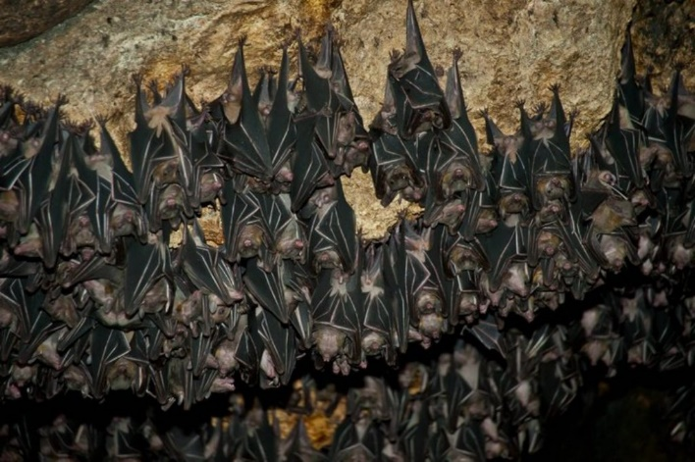
Ночницы – летучие мыши средних и мелких размеров с тупыми и широкими крыльями, поэтому полет у них сравнительно прямой, ровный, с редкими взмахами, без резких поворотов. Вылетают на кормежку поздно, почти в полной темноте. Охотятся около различных водоемов, ловя добычу над самой водой, а в питании ночниц преобладают комары.
Среди видов ночниц обычны прудовая, водяная ночница Брандта, а ночницы Наттерера и усатая крайне редки.
Довольно обычна и летучая мышь с огромными ушами – бурый или обыкновенный ушан. Как и ночницы, ушаны на кормежку вылетают поздно, но охотятся среди деревьев на высоте 4-8 метров, часто хватают насекомых с ветвей и даже кормятся, лазая по сучьям. Любимой добычей являются бабочки, реже гусеницы и пауки. Во время зимней спячки ушан свои огромные уши складывает под крылья.
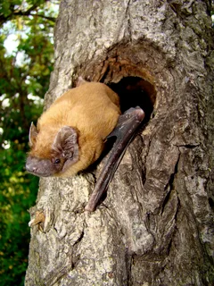
Рыжая вечерница – самая крупная летучая мышь нашего края. Узкие, длинные, заостренные крылья обеспечивают сильный, уверенный, прямолинейный полет. Обитает в широколиственных лесах. Дневными убежищами чаще всего служат дупла, в которых образуются скопления до 20-30 зверьков. Начинают кормиться в ранних сумерках, через 20-30 минут после захода солнца, охотясь на высоте 20-50 метров. Деликатесом для вечерниц служат крупные жуки (хрущи, жужелицы) К местам зимовок рыжие вечерницы совершают перелеты до 750 километров.
Мелкая летучая мышь – лесной нетопырь или нетопырь Натузиуса обитает так же в широколиственных лесах. На охоту вылетает рано. В качестве убежищ использует дупла со щелевидным входом, в котором собирается до 100-150 особей.
Крупная летучая мышь – двухцветный кожан часто связан с жильем человека. От других мышей отличается заметным серебристым налетом (двухцветностью) на верхней части тела. Как и рыжая вечерница обладает быстрым и стремительным полетом.
Северный кожанок одна из наиболее устойчивых к низким температурам форм летучих мышей. Ареал этого летающего «моржа» доходит до лесотундры, где часты летние заморозки и кожанки вынуждены кормиться днем, так как ночью насекомые полностью отсутствуют в воздухе. Северный кожанок от других видов летучих мышей отличается довольно яркой, коричнево-золотистой с металлическим блеском окраской спины.
Распространение рукокрылых на территории Кировской области связано с ландшафтной растительностью. В хвойно-широколиственных лесах юга области встречаются все 10 видов летучих мышей. Севернее, в подзоне южной тайги (территория и Даровского района) встречается 9 (отсутствует ночница Наттерера), но численность всех видов снижается. Такие виды, как рыжая вечерница, нетопырь Натузиуса, проникают сюда по дубравам р.Вятка (юг Котельничского района). На севере области, в подзоне средней тайги, обнаружено только 4 вида рукокрылых, а численность их минимальна.
Летучие мыши приносят пользу, уничтожая большое количество «вредных» насекомых, недоступных для других насекомоядных животных. Большинство видов являются переносчиками опасных возбудителей болезней человека.
Изучать летучих мышей крайне сложно в связи с ночным скрытным образом жизни и значительным внешним сходством. На территории области возможны находки еще трех видов летучих мышей: гигантской вечерницы, малой вечерницы и нетопыря-карлика, обитающих чуть южнее нашего края.
С.Ф.Акулинкин

